LibraryHub 智能图书借阅管理系统 · 用户与管理员操作手册
手册属性 | 登记信息
系统名称 | LibraryHub 智能图书借阅管理系统
申报单位 | 北京信息科技大学 · 计算机学院
班级学号 | 计科2302班 · 2023011210
编制人 | 句昭南（个人独立全栈研发，贡献率 100%）
系统版本 | v1.0.0 (Release)
公网体验入口 | http://39.96.0.20/ (公网直接访问)
API 在线文档 | http://39.96.0.20/docs (Swagger UI)


【手机扫码直达 LibraryHub 生产系统】（公网地址：http://39.96.0.20/）

一、 系统运行环境与访问方式

1.1 客户端访问环境
- 生产公网统一入口：http://39.96.0.20/ (默认 HTTP 80 端口，开箱即用)
- 推荐浏览器：Google Chrome (100+)、Microsoft Edge、Safari、Firefox 等现代浏览器。
- 设备适配：PC 端宽屏（1080P/2K/4K）、笔记本自适应屏幕以及平板/手机移动端浏览器。

1.2 预置演示账户矩阵
系统已预先在生产环境初始化了覆盖三级角色的体验账户：
角色类别 | 登录账号 | 初始密码 | 对应借书卡号 | 主要测试权限
系统超级管理员 | admin | admin123 | CARD-20260001-ADMIN | 全局最高权限、宏观数据看板大屏、书目采编管理、借还流转大厅、用户借书卡与限额治理
图书管理员 | librarian | lib123 | CARD-20260002-LIB | 标准 ISBN 采编入库、库存动态维护、借还大厅监控、柜台代办核验还书
测试读者一 | reader1 | reader123 | CARD-20260003-READ1 | 图书多维检索、在线一键借书、我的在借档案跟踪、在线一键续借、读者自主还书
测试读者二 | reader2 | reader123 | CARD-20260004-READ2 | 用于多用户借阅与并发抢借防超卖测试
(注：系统亦支持在登录页面点击“还没有账号？立即注册”自主创建全新的读者账号)

二、 系统登录与身份认证

2.1 账号登录操作指引
- 打开浏览器，输入公网访问地址：http://39.96.0.20/；
- 系统自动加载暗夜科技风登录卡片：
  - 输入对应账号（如 admin 或 reader1）；
  - 输入对应密码（如 admin123 或 reader123）；
  - 也可直接点击登录框下方的 【快速填入测试账号】 药丸按钮一键自动填充；
  - 点击 【立即登录】 按钮；
- 登录验证通过后，系统自动缓存 JWT 访问令牌至本地，并根据用户角色自动分流跳转至对应功能工作台。
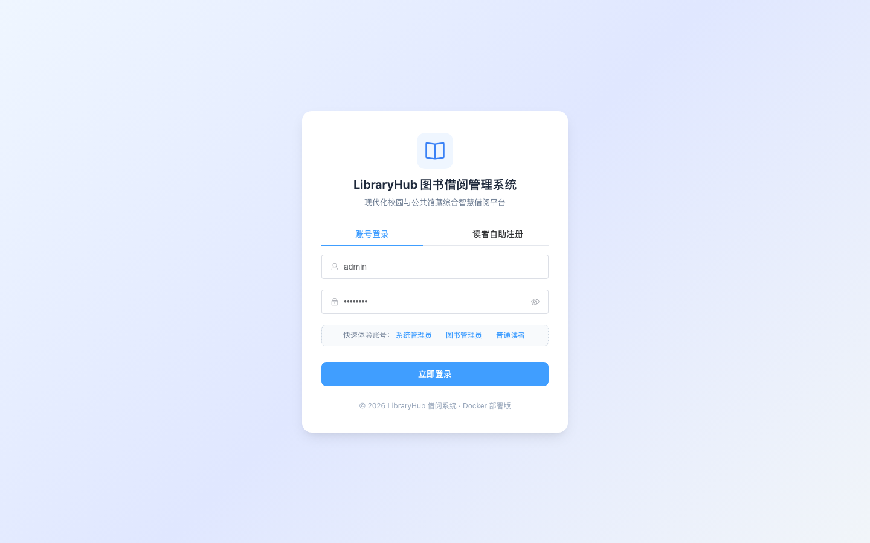
系统登录与注册工作台

2.2 读者线上自主开卡注册
- 在登录界面右侧选项卡点击 【注册新账号】；
- 填写注册必填表单：
  - 用户名：3~30 位英文字符或数字；
  - 真实姓名：如“句同学”；
  - 电子邮箱：如 reader@bistu.edu.cn；
  - 登录密码：设置 6 位以上密码；
- 点击 【完成注册并登录】，系统后台将根据时间戳与序列号自动派发标准条码借书卡号（CARD-YYYY-XXXX），并自动登录进入图书大厅。

三、 读者端全流程操作指引 (Reader Portal)

3.1 馆藏图书多维检索与在架筛选
- 点击左侧主导航栏 【图书列表】（或 【图书大厅】）；
- 多维条件模糊搜索：
  - 在顶部搜索输入框中键入书名、作者或 ISBN（例如输入“Python”或“算法”）；
  - 在分类下拉选择框中选择目标学科（如“计算机科学”、“文学经典”）；
  - 点击勾选 【仅显示在架有书】 复选框，系统将自动过滤已借空的图书条目；
- 查阅图书卡片信息：
  - 列表以卡片形式直观展示：书名、著者、出版社、ISBN 编码、所属分类、物理架位号（如 3F-CS-A01）；
  - 重点关注 【在架余量 / 馆藏总量】（例如：3 / 5 本 表示全馆藏书 5 本，当前架上尚有 3 本可借）。
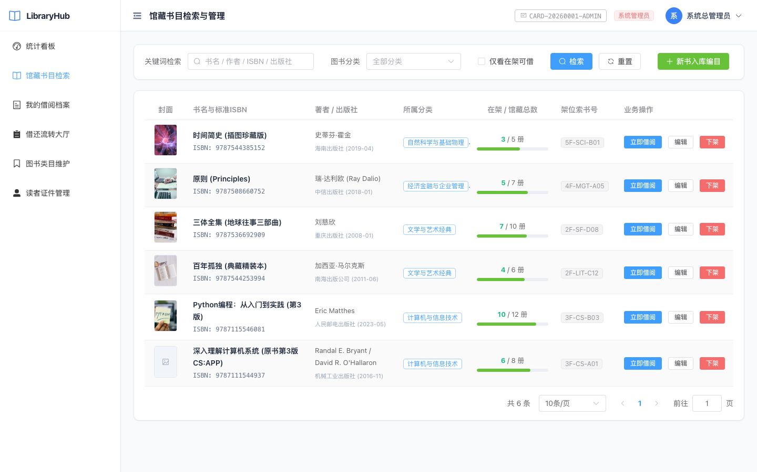
馆藏图书多维检索与在架筛选

3.2 图书在线一键借阅
- 在目标图书条目右侧，点击蓝色 【借阅】 按钮；
- 系统弹出借阅确认弹窗，展示该图书当前在架余量、借期（30 天）及预期归还时间；
- 点击 【确认借阅】：
  - 系统底层执行行级排他锁原子事务，在架可借数量即时扣减 1；
  - 成功借出后弹出绿色通知框，并可在“我的借阅”中实时查看；
  - 若图书在架数量为 0，系统将提示“该图书当前库存不足”并阻断借出；
  - 若读者在借本数已达 5 本限额，系统提示“借阅超限，请先归还已借图书”。

3.3 我的在借档案管理与在线续借
- 点击左侧导航栏 【我的借阅】；
- 页面清晰列出读者名下的所有流通记录，包括：
  - 图书名称与著者；
  - 借出时间、应还截止时间；
  - 状态标识：绿色 借阅中、灰色 已归还、红色 已逾期；
- 办理一键延期续借：
  - 在处于“借阅中”且未逾期的借阅卡片上，点击 【申请续借】 按钮；
  - 系统将在原应还日期基础上自动顺延 30 天，并将单据标记为“已续借（1/1）”；
  - 处于逾期状态的图书禁止续借；每本图书仅限续借一次。

3.4 读者自主线上还书
- 读者在 【我的借阅】 列表中定位需要归还的书目；
- 点击卡片右侧的 【确认还书】 按钮；
- 系统核销单据状态为 已归还，自动登记归还时刻，图书在架可借册数立即自动回补 1 本。

四、 图书管理员端操作指引 (Librarian Portal)

4.1 国际标准 ISBN 智能编目入库
- 使用馆员账号登录后，点击导航栏 【图书管理】；
- 点击右上角 【新增图书入库】 按钮；
- 在录入表单中填报采编字段：
  - ISBN 编码：标准 13 位国际标准书号（如 978-7-111-54493-7）；
  - 图书标题：如《深入理解计算机系统》；
  - 著者姓名：如 Randal E. Bryant；
  - 出版社：如“机械工业出版社”；
  - 分类归属：下拉选择对应的标准化分类（如“计算机科学”）；
  - 采购复本数：录入入库总册数（如 5 本）；
  - 馆藏物理架位：录入精准架位号（如 3F-CS-B02），便于物理巡架取书；
- 点击 【保存入库】，书目即刻进入全馆可检索流转状态。

4.2 图书资产安全下架防呆保护
- 在图书列表中点击需要下架注销的图书右侧 【下架】 按钮；
- 在借下架保护机制：
若该图书当前尚有任一复本处于读者借出未归还状态（即 available_copies < total_copies），系统将弹出物理阻断提示：“当前图书尚有在借复本未归还，禁止下架！请待全部归还后再执行下架注销。”有效杜绝了资产下架导致的流水死锁与图书遗失。

4.3 全馆借还流转工作台与柜台代办核验
- 点击左侧导航栏 【借还流转】；
- 工作台全景展现全馆所有读者的在借流水，支持按读者卡号、书名、逾期状态快速筛选；
- 柜台人工验收归还：
  - 读者将实体图书归还至服务台时，馆员查验书籍品相；
  - 馆员在对应记录行点击 【代办还书】 并录入核验备注（如“完好无缺”或“封面磨损”）；
  - 系统即刻回补在架库存并结清单据。
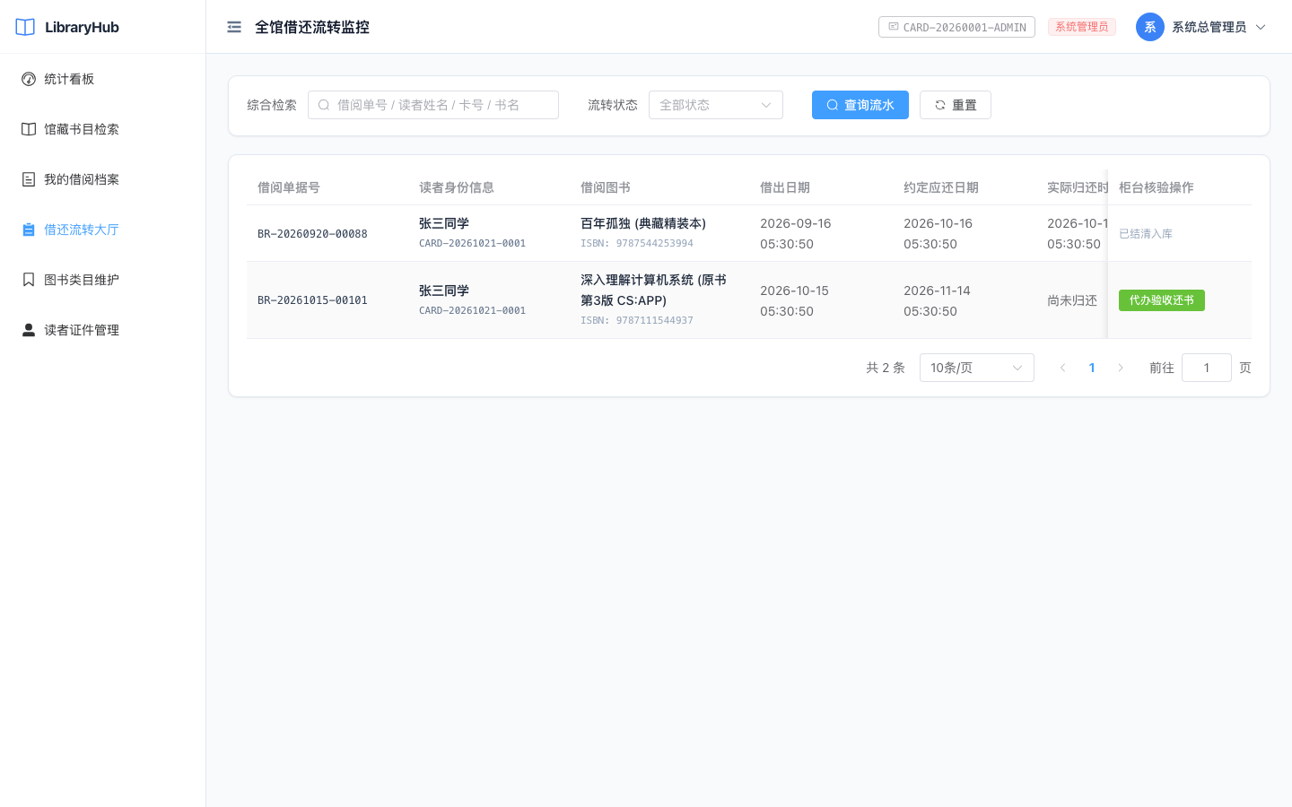
全馆借还流转监控与核验大厅

五、 系统管理员端操作指引 (Admin Portal)

5.1 运营决策可视化大屏监控 (Dashboard)
- 登录管理员账号后，系统默认进入 【运营大屏 (Dashboard)】；
- 四大核心指标卡片：
  - 馆藏图书总种数：全馆录入的书目种类规模；
  - 在架可借总册数：全馆当前物理书架上可供借出的复本总和；
  - 当前流通在借本数：读者已借出且尚未归还的书目总量；
  - 超期违约警示本数：已超过应还时间且未还的异常违规件数（高亮红字警示）；
- 近 7 天借还流转趋势折线图：
  - 由自研纯原生响应式 SVG 引擎动态绘制，多维对比近一周的“借出走势”与“归还走势”；
  - 鼠标悬停在波形折点上可浮动查看具体某一天的借还精确实数；
- 学科分类占比环形图与热门借阅榜 Top 10：
  - 直观呈现各学科藏书比例；
  - 根据历史全量流水动态排名热门图书，为馆藏资源结构优化与补仓采购提供数据决策。
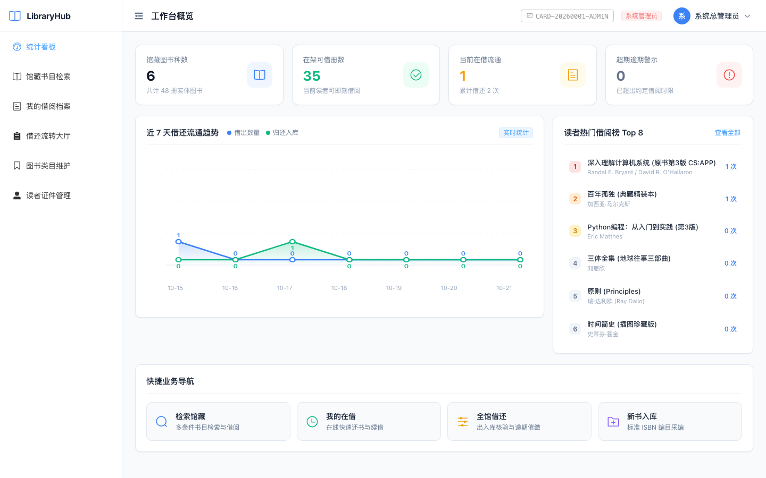
运营决策与借还流转统计大屏

5.2 读者借书证与用户权限治理
- 点击导航栏 【用户管理】；
- 查看全量用户列表，包括用户名、真实姓名、电子邮箱、角色（Admin / Librarian / Reader）、借书卡号、最大借阅额度及账号状态；
- 调整读者借阅权限与额度：
  - 点击读者条目右侧 【编辑】，可调整其角色（例如将普通读者提升为图书管理员），或将其借阅额度从默认的 5 本提升至 10 本；
- 违约与恶意用户一键封禁：
  - 针对存在严重逾期、损坏图书或恶意攻击行为的用户，点击 【停用账号】 切换开关；
  - 账号封禁后，该用户尝试登录将直接被拦截，其借阅与续借接口均被物理阻断。
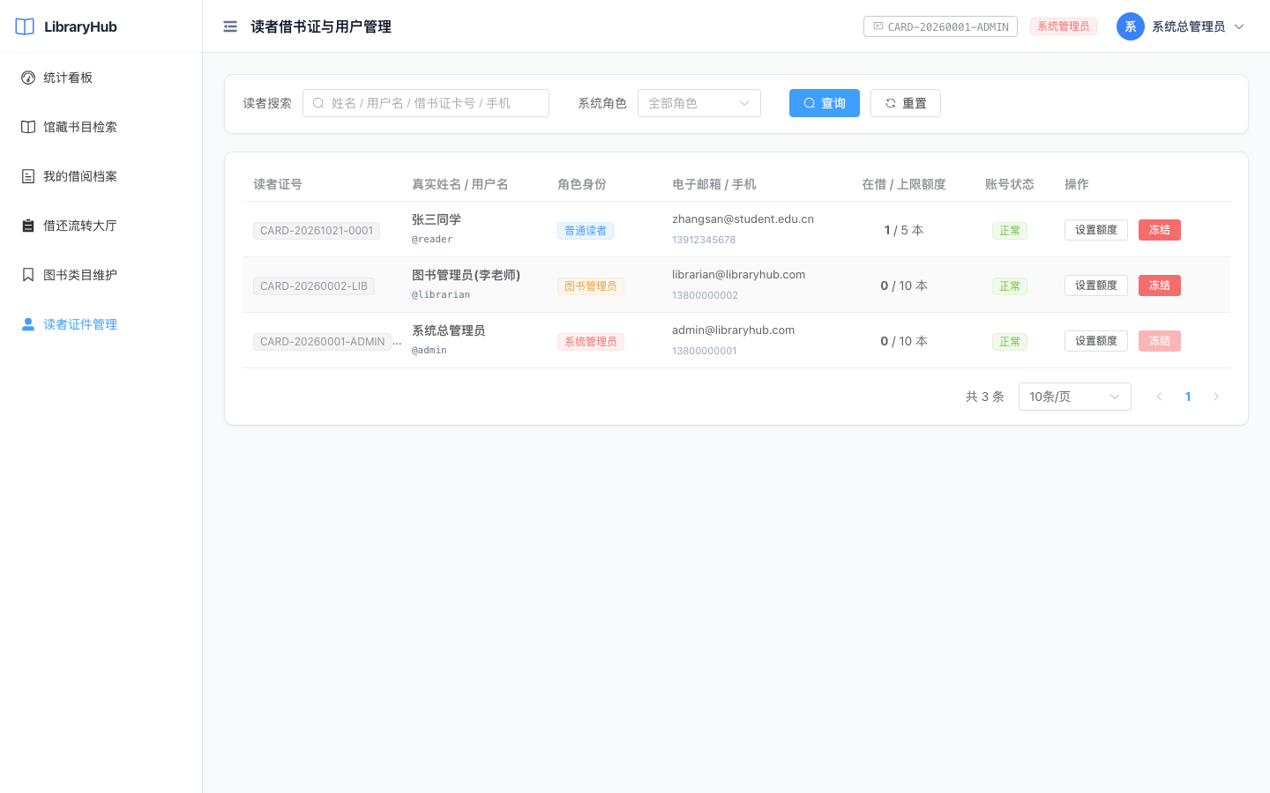
读者借书证与用户管理中心

5.3 图书分类标准字典维护
- 点击导航栏 【分类管理】；
- 支持点击 【新增分类】 维护分类代号（如 AI）与分类全称（如“人工智能与机器人”）；
- 分类具备关联保护机制：若某分类下已有关联图书资产，系统禁止直接删除该分类，防止数据孤岛。

六、 运维管理与容器化部署指南

6.1 服务启动与容器编排
项目采用标准 Docker Compose 编排，只需一行命令即可在生产主机上极速拉起：
# 进入工程根目录，一键后台构建并启动服务
docker compose up -d --build
# 检查容器运行状态与健康探针
docker compose ps
容器映射端口： - library-frontend：宿主机 80 端口（Nginx 静态代理 + API 动态网关）； - library-backend：内部网络 8000 端口（FastAPI Uvicorn 异步服务）。

6.2 数据库备份与持久化
数据库文件持久化保存在 Docker 卷 /app/data/library.db，开启 WAL 预写日志模式。数据热备只需执行：
# 安全热备 SQLite 数据库
sqlite3 /var/lib/docker/volumes/tesaicoding_app_data/_data/library.db ".backup '/backup/library_$(date +%Y%m%d).db'"

七、 常见问题解答与故障排查 (FAQ)

Q1：为什么读者点击“借阅”提示“存在逾期图书，借阅权限已熔断”？
原因分析：这是 LibraryHub 的核心创新风控特性——动态信用借阅熔断机制。当读者名下有任何一本已超过 30 天应还日期尚未归还的图书时，系统在借阅入口处自动阻断新借权限。
解封方法：读者进入“我的借阅”页面，将处于标红状态的逾期图书点击归还；归还清偿后，系统自动解冻借阅权限。

Q2：为什么图书管理员无法下架某本图书？
原因分析：系统具备在借资产防呆保护机制。当图书的总藏书量大于在架可借数量（即 available_copies < total_copies）时，说明尚有物理图书流转在读者手中，此时系统严格禁止下架。
处理方式：在借还流转大厅中催还该书，待所有读者将该书全部归还入库后，方可执行下架操作。

Q3：为什么同一本书只能续借一次？
原因分析：为了保障馆藏公共资源的公平流通，避免热门书籍被单一读者长期垄断，系统业务规约严格设定单次借阅周期 30 天，且每笔单据最多允许续借 1 次（顺延 30 天，总计最长借期 60 天）。

